LemonGrid
Photoshop 插件操作手册

AI 图像生成工作流平台

版本：V1.0
2026年6月

目录
目录 2
第一章 产品简介 5
1.1 什么是 LemonGrid 5
1.2 系统要求 5
1.3 主要功能概览 5
第二章 安装与卸载 6
2.1 安装方式 6
方式一：双击 .ccx 文件安装（推荐） 6
方式二：运行 install.bat 安装 6
方式三：手动复制安装 6
2.2 卸载 7
2.3 验证安装成功 7
第三章 界面总览 8
3.1 界面布局 8
3.2 底部导航栏 8
第四章 快速开始 9
4.1 连接 ComfyUI 服务器（直连模式） 9
4.2 登录 LemonGrid（集群模式） 9
4.3 第一次生成图像 10
第五章 绘图功能详解 11
5.1 工作流选择 11
5.2 参数填写 11
5.2.1 文本参数 11
5.2.2 数值参数 11
5.2.3 图片参数 11
5.2.4 下拉选择参数 12
5.3 预设管理 12
5.3.1 保存预设 12
5.3.2 加载预设 12
5.3.3 编辑预设 13
5.3.4 导入/导出预设（仅直连模式） 13
5.4 图像生成 13
5.4.1 开始生成 13
5.4.2 生成进度 13
5.4.3 输出结果 14
5.5 任务队列（集群模式） 14
第六章 提示词反推 14
6.1 功能说明 14
6.2 使用步骤 15
第七章 历史记录 15
7.1 查看历史记录 15
7.2 历史记录操作 16
7.3 刷新记录 16
第八章 设置 16
8.1 连接模式切换 16
8.2 ComfyUI 连接设置（直连模式） 17
8.3 LemonGrid 连接设置（集群模式） 17
第九章 Photoshop 交互功能 18
9.1 从 Photoshop 导出图片 18
9.1.1 导出当前图层 18
9.1.2 导出选区 18
9.2 导入图片到 Photoshop 19
9.3 快捷键透传 19
第十章 常见问题解答 19
10.1 安装相关 19
10.2 连接相关 20
10.3 生成相关 20
10.4 其他 20

第一章 产品简介

1.1 什么是 LemonGrid
LemonGrid 是一款运行在 Adobe Photoshop 内的 AI 图像生成插件，集成 ComfyUI 工作流引擎和 LemonGrid 集群算力平台。用户无需离开 Photoshop，即可直接调用 AI 模型生成图像、反推提示词、管理历史记录，并将生成结果直接导入为图层。

1.2 系统要求
- 操作系统：Windows 10/11
- Adobe Photoshop 2024（v24.1.0）或更高版本
- 网络连接（直连模式需要访问 ComfyUI 服务器；集群模式需要访问 LemonGrid 服务器）

1.3 主要功能概览
- AI 图像生成：选择工作流 → 填写参数 → 一键生成
- 双连接模式：直连 ComfyUI 本地/远程服务器，或使用 LemonGrid 集群算力
- 图层交互：从 PS 当前图层/选区导出图片作为输入，生成结果直接导入为 PS 图层
- 提示词反推：上传图片，AI 自动生成中文提示词描述
- 预设管理：保存、加载、导入、导出参数预设
- 历史记录：查看所有生成记录，支持重新运行、再次编辑、下载、导入图层
- 任务队列（集群模式）：查看任务排队状态、预计等待时间

第二章 安装与卸载

2.1 安装方式

方式一：双击 .ccx 文件安装（推荐）
前提：本机已安装 Adobe Creative Cloud Desktop。
操作：双击安装包中的 "lemongrid_PS.ccx" 文件，按提示完成安装。
注意：部分用户双击后可能只闪一下黑窗，请尝试其他安装方式。

方式二：运行 install.bat 安装
操作步骤：
- 解压安装包。
- 双击 "install.bat" 批处理文件（需管理员权限）。
- 脚本会自动将插件文件复制到 Photoshop 对应的插件目录。
- 安装完成后重启 Photoshop。

方式三：手动复制安装
操作步骤：
- 打开资源管理器，在地址栏输入：%APPDATA%\Adobe\UXP\Plugins\External\
- 将安装包中的 "lemongrid" 文件夹整体复制到该目录。
- 重启 Photoshop。

备选路径（如上述目录无法识别）：
- 右键 Photoshop 快捷方式 → 打开文件所在位置。
- 找到 "Plug-ins" 文件夹。
- 将 "lemongrid" 文件夹复制到该目录中。
- 重启 Photoshop。

2.2 卸载
操作步骤：
- 双击 "uninstall.bat" 批处理文件。
- 脚本会自动搜索并删除所有安装位置的插件文件。
- 重启 Photoshop。

2.3 验证安装成功
启动 Photoshop，在菜单中选择 增效工具 → LemonGrid，插件面板应出现在工作区中。

第三章 界面总览

3.1 界面布局
插件界面分为三个主要区域：
- 顶部栏：品牌标识 + 连接状态指示灯
- 内容区域：根据底部导航切换的页面内容
- 底部导航栏：绘图、历史、设置 三个标签页

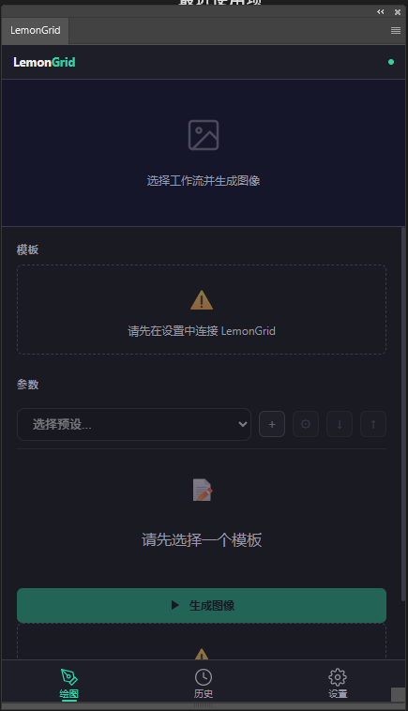

3.2 底部导航栏
- 绘图（Draw）：AI 图像生成主工作区
- 历史（History）：查看和管理生成历史记录
- 设置（Settings）：配置连接模式和服务器信息
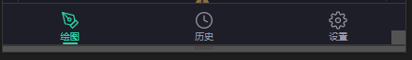

第四章 快速开始

4.1 连接 ComfyUI 服务器（直连模式）
操作步骤：
- 点击底部“设置”标签。
- 选择“直连 (ComfyUI)”连接模式。
- 在“服务器地址”栏输入 ComfyUI 的 URL（如 http://localhost:8188）。
- 点击“测试连接”按钮。
- 连接成功后，能力矩阵会显示各项功能的状态（节点信息、工作流、生成图像等）。

注意：如果连接失败并提示跨域限制（CORS），需在启动 ComfyUI 时添加参数：
python main.py --enable-cors-header "*"
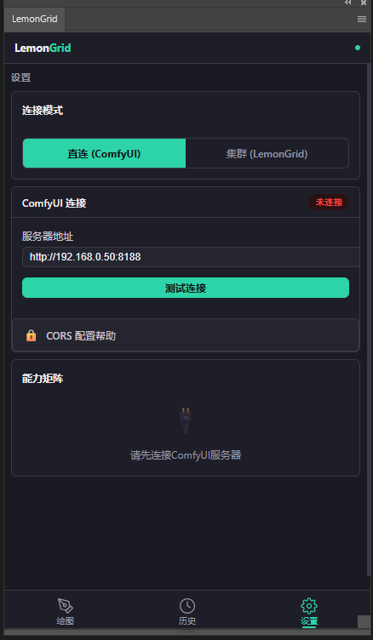

4.2 登录 LemonGrid（集群模式）
操作步骤：
- 点击底部“设置”标签。
- 选择“集群 (LemonGrid)”连接模式。
- 在“服务器地址”栏输入 LemonGrid 服务器地址（http://8.163.4.73）。
- 点击“登录”按钮。
- 选择登录方式：
- 密码登录：输入用户名和密码
- 钉钉登录：扫描二维码
- 登录成功后显示用户名、角色和登录方式。
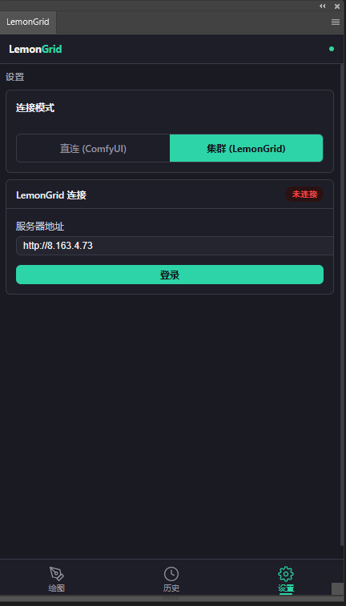

4.3 第一次生成图像
操作步骤：
- 切换到“绘图”页面。
- 从工作流列表中选择一个工作流模板。
- 填写参数（提示词、图片输入等）。
- 点击“生成”按钮。
- 等待生成完成，结果图片显示在输出区域。
- 点击输出图片上的“导入到 PS”按钮，将结果导入为 Photoshop 图层。
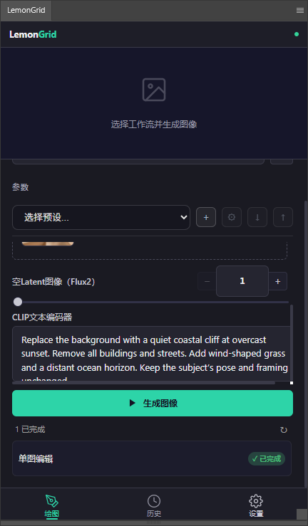

第五章 绘图功能详解

5.1 工作流选择
绘图页面顶部是工作流选择区域。工作流按目录分组显示，用户可通过下拉菜单选择不同的 AI 工作流模板。
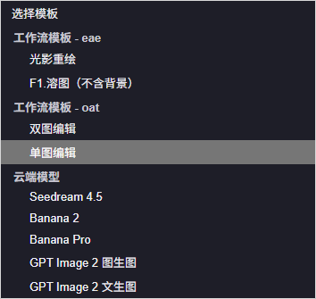

5.2 参数填写
选择工作流后，界面会显示该工作流的所有可配置参数，按节点类型分组。

5.2.1 文本参数
- 提示词（Prompt）：描述希望生成的图像内容
- 负面提示词（Negative Prompt）：描述不希望出现的内容
- 其他文本参数根据工作流不同而变化

5.2.2 数值参数
- 步数（Steps）：控制生成质量，通常 20-50 步
- CFG / 引导强度（Guidance）：控制提示词的引导程度
- 随机种子（Seed）：控制生成结果的随机性，-1 为随机
- 其他数值参数如去噪强度等

5.2.3 图片参数
图片输入有两种方式：

方式一：从 Photoshop 导入
- “从 PS 图层加载”：导出当前选中图层的内容
- “从 PS 选区加载”：导出当前选区的内容

方式二：上传本地文件
- 拖拽图片到上传区域，或点击 "Choose File" 选择文件
- 支持格式：PNG、JPEG、WebP
- 最大文件大小：50MB

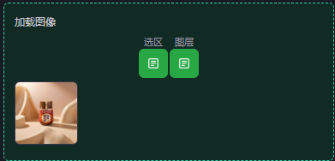

5.2.4 下拉选择参数
- 采样器（Sampler）：如 euler、dpmpp_2m 等
- 调度器（Scheduler）：如 normal、karras 等
- 模型选择：根据工作流提供可选模型列表
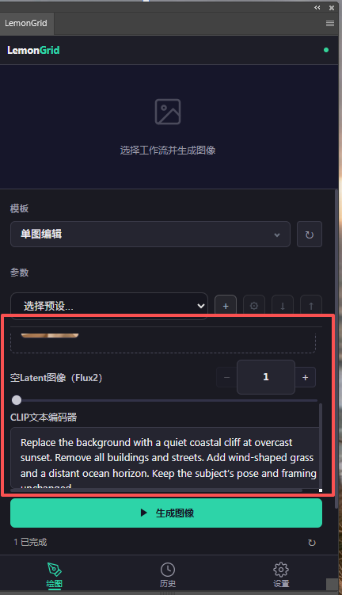

5.3 预设管理

5.3.1 保存预设
填写完参数后，点击预设栏的 "+" 按钮即可保存当前参数为预设。

5.3.2 加载预设
从预设下拉菜单中选择已保存的预设，参数会自动填充。

5.3.3 编辑预设
选中预设后点击 "⚙" 按钮，可修改预设名称或删除预设。

5.3.4 导入/导出预设（仅直连模式）
- "↓" 按钮：从本地文件导入预设（.json 格式）
- "↑" 按钮：导出当前预设为本地文件
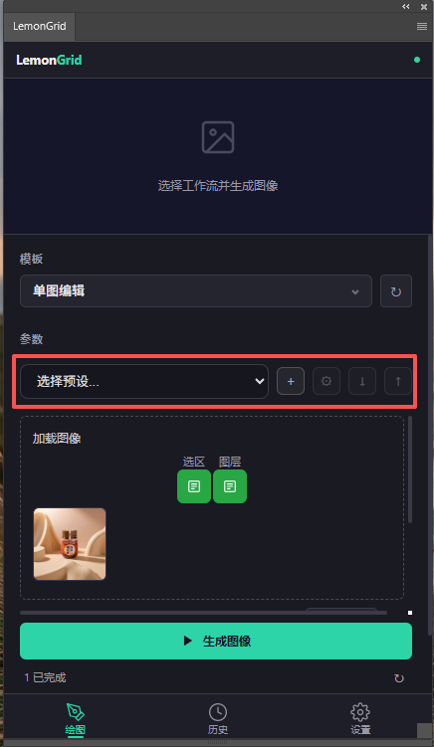

5.4 图像生成

5.4.1 开始生成
确认参数无误后，点击“生成”按钮。系统会将参数提交到 ComfyUI / LemonGrid 后端执行。

5.4.2 生成进度
生成过程中会显示实时进度：
- 进度百分比
- 当前执行的节点名称
- 预览图片（如支持）
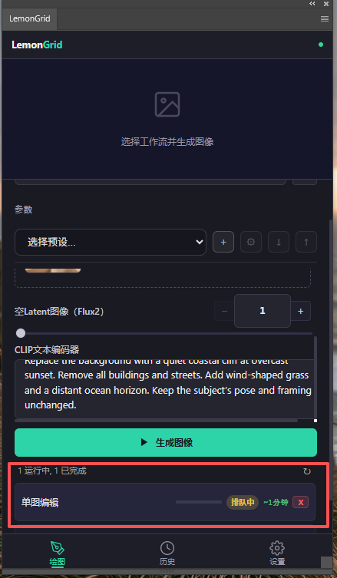

5.4.3 输出结果
生成完成后，输出区域显示所有输出图片。每张图片提供以下操作：
- 导入到 PS：将图片导入为当前文档的新图层
- 下载：保存图片到本地
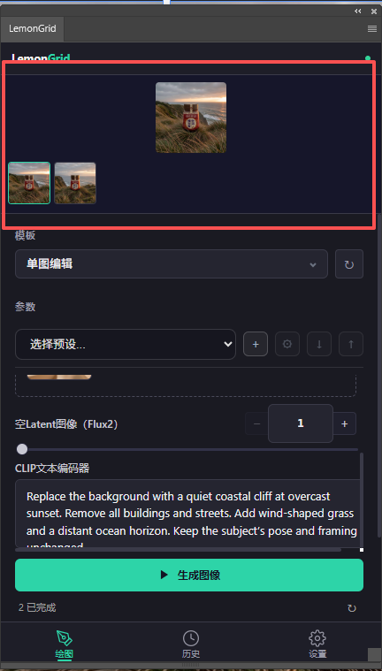

5.5 任务队列（集群模式）
在集群模式下，生成任务会进入队列。生成按钮下方显示任务列表，每个任务包含：
- 状态徽章：等待中 → 排队中 → 同步中 → 生成中 → 已完成/失败/已取消
- 预计等待时间（ETA）：显示预计剩余等待时间
- 操作按钮：取消、重试、导入结果
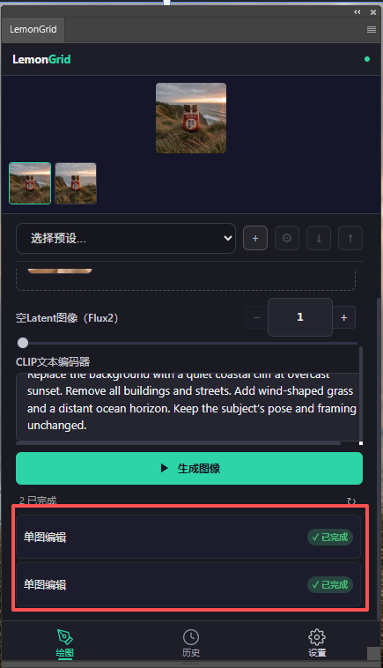

第六章 提示词反推

6.1 功能说明
提示词反推功能可以将已有图片上传到 AI，自动生成描述该图片的中文提示词。适用于需要分析参考图、学习提示词写法的场景。

6.2 使用步骤
- 在绘图页面或历史页面，点击“提示词反推”入口。
- 上传或拖入一张图片（也可从 PS 图层/选区导入）。
- 图片加载后，确认预览。
- （可选）在自定义提示框中补充特殊要求。
- 点击“开始分析”。
- 等待分析完成，查看生成的中文提示词。
- 点击“复制”按钮复制提示词，可粘贴到绘图参数中使用。
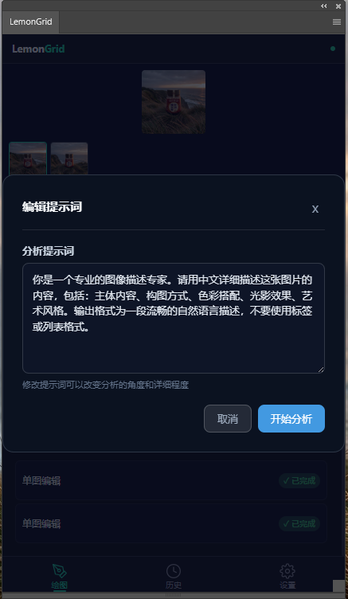

第七章 历史记录

7.1 查看历史记录
点击底部“历史”标签，查看所有生成历史记录。

- 直连模式：显示 ComfyUI 服务器上的历史记录。
- 集群模式：显示 LemonGrid 集群上的历史记录。
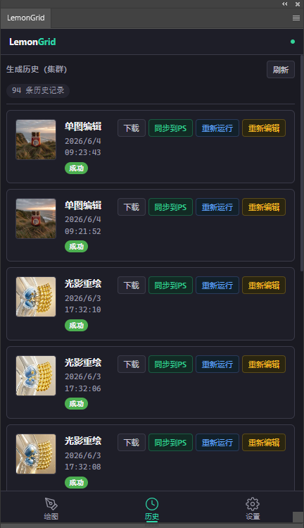

7.2 历史记录操作
每条历史记录提供以下操作：
- 查看/下载：将生成图片打包下载（ZIP 格式）
- 重新运行：使用完全相同的参数重新生成
- 再次编辑：加载参数回到绘图页面进行修改后重新生成
- 导入到 PS：将图片直接导入为当前 Photoshop 图层
- 删除：删除该历史记录（仅直连模式，集群记录由服务器管理）
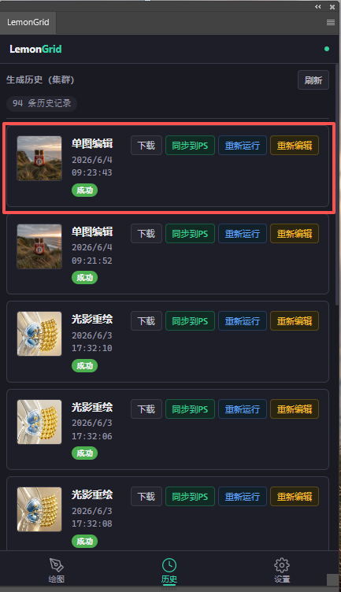

7.3 刷新记录
点击右上角“刷新”按钮可重新获取最新的历史记录。

第八章 设置

8.1 连接模式切换
设置页面提供两种连接模式：
- 直连 (ComfyUI)：直接连接本地或远程的 ComfyUI 服务器，适合有 GPU 的用户
- 集群 (LemonGrid)：使用 LemonGrid 云端算力，无需本地 GPU

注意：集群模式下有正在运行的任务时，无法切换到直连模式。
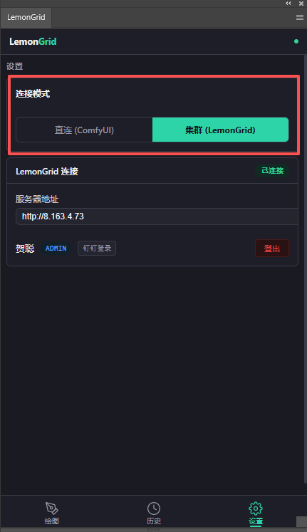

8.2 ComfyUI 连接设置（直连模式）
- 服务器地址：输入 ComfyUI 的完整 URL（如 http://192.168.1.100:8188）
- 测试连接：验证服务器是否可达，并显示能力矩阵
- 能力矩阵：显示 ComfyUI 各项功能的可用状态

CORS 配置帮助：
如果遇到跨域限制，展开“CORS 配置帮助”折叠面板，按提示启动 ComfyUI 时添加 CORS 参数。
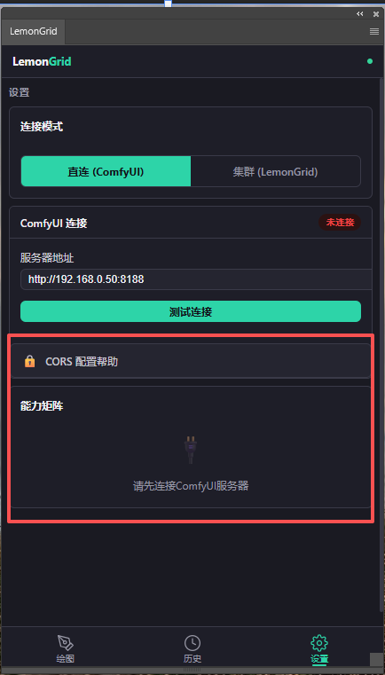

8.3 LemonGrid 连接设置（集群模式）
- 服务器地址：输入 LemonGrid 服务器 URL
- 登录/登出：密码登录或钉钉扫码登录
- 账户信息：显示用户名、角色、登录方式
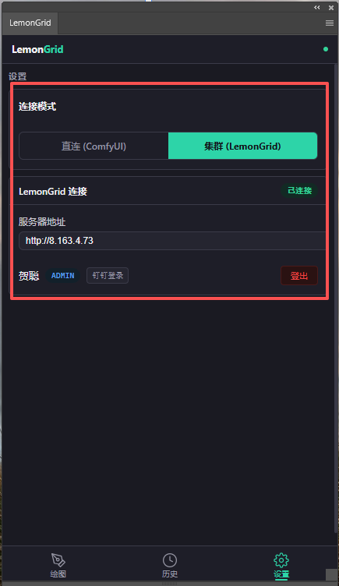

第九章 Photoshop 交互功能

9.1 从 Photoshop 导出图片

9.1.1 导出当前图层
点击“从 PS 图层加载”按钮，插件会自动导出当前选中图层的内容为 PNG 格式，最大尺寸 2048×2048 像素。

注意事项：
- 图层必须可见（未隐藏），否则会提示“当前图层已隐藏”
- 需要有打开的文档和选中的图层

9.1.2 导出选区
点击“从 PS 选区加载”按钮，插件会导出当前选区范围的内容为 PNG 格式。

注意事项：
- 需要先在 Photoshop 中创建选区
- 如果没有选区，会提示错误
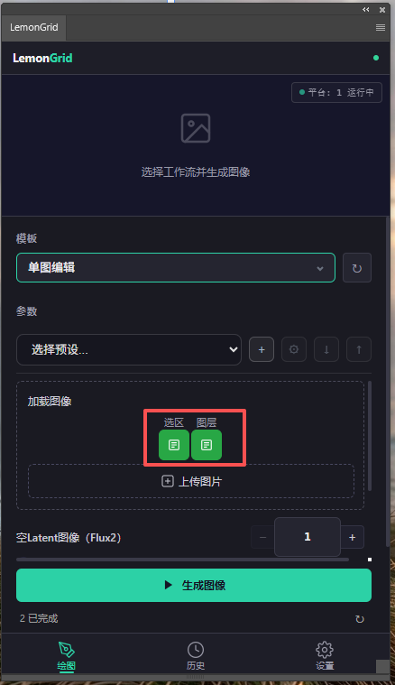

9.2 导入图片到 Photoshop
生成完成后，点击输出图片上的“导入到 PS”按钮，图片将作为新图层导入到当前打开的文档中。图层名称会包含工作流名称和时间戳。

第十章 常见问题解答

10.1 安装相关

Q：双击 .ccx 文件后只闪了一下黑窗，没有安装成功？
A：请尝试使用 install.bat 安装方式或手动复制安装方式。

Q：install.bat 提示复制文件失败？
A：可能因为文件夹权限不足。请尝试以管理员身份运行，或使用手动复制方式。

Q：安装后 Photoshop 中找不到插件？
A：请确认已重启 Photoshop。如果仍找不到，检查插件文件是否正确复制到对应目录。

10.2 连接相关

Q：连接 ComfyUI 失败，提示“跨域限制”？
A：在启动 ComfyUI 时添加参数：python main.py --enable-cors-header "*"

Q：连接超时怎么办？
A：请检查 ComfyUI 是否正在运行，以及 IP 地址和端口是否正确。确认防火墙没有阻止访问。

Q：集群模式登录失败？
A：请确认 LemonGrid 服务器地址正确，并检查网络连接。

10.3 生成相关

Q：生成一直显示进度为 0%？
A：可能是 ComfyUI 后端任务排队中，请耐心等待。也可检查 ComfyUI 控制台是否有报错。

Q：生成失败怎么办？
A：查看错误提示信息。常见原因包括：模型文件缺失、显存不足、参数格式错误。

Q：从 PS 图层导出失败，提示“当前图层已隐藏”？
A：请在 Photoshop 图层面板中取消隐藏该图层后再操作。

10.4 其他

Q：插件占用 Photoshop 界面空间太大？
A：插件面板支持拖拽为浮动窗口，也可调整大小。最小宽度 430px，最小高度 700px。

Q：如何反馈问题？
A：请通过钉钉联系管理员。

